**МИНОБРНАУКИ РОССИИ**

**ФВТ «Пензенский государственный университет»**

**Кафедра «Математическое обеспечение и применение ЭВМ»**

**ОТЧЕТ**

по лабораторной работе № 12

«СТАНДАРТНЫЕ И ТИПОВЫЕ ДИАЛОГИ, МНОГОСТРАНИЧНЫЕ БЛОКНОТЫ»

Выполнил : студент 17ви2

Хамзин Х.Р.

Проверил: к.т.н., доцент Казаков Б.В

**Пенза 2018**

**Лабораторная работа № 12**

**Тема:** «СТАНДАРТНЫЕ И ТИПОВЫЕ ДИАЛОГИ, МНОГОСТРАНИЧНЫЕ БЛОКНОТЫ»

Вариант № 10

**Цель работы:** научиться использовать стандартные и типовые диалоги и многостраничные блокноты.

**Задание**: На форму поместить компонент TPageControl, содержащий две страницы. На первой странице поместить компоненты, реализующие простейший калькулятор с памятью и выполняющий следующие действия: +, -, *, /, √. На второй странице поместить компоненты Ttimer, Tgauge и кнопку BitBtn со своей пиктограммой и словом «Старт». Эта кнопка должна запускать Ttimer, который должен управлять текущим состоянием Tgauge в виде спидометра. TTemer также должен обеспечивать случайный выбор цветов для стрелки спидометра и фона.

**Код программы на языке Object Pascal:**

procedure TForm1.Button1Click(Sender: TObject);

var result:real;

begin

if (edit1.text = '') or (edit2.Text = '') then showmessage('Ошибка!')

else begin

result:= strtofloat(edit1.Text)+strtofloat(edit2.Text);

memo1.lines.insert(0, edit1.Text + ' + ' + edit2.Text + ' = '+floattostr(result) );

end;

end;

procedure TForm1.Button2Click(Sender: TObject);

var result:real;

begin

if (edit1.text = '') or (edit2.Text = '') then showmessage('Ошибка!')

else begin

result:= strtofloat(edit1.Text) - strtofloat(edit2.Text);

memo1.lines.insert(0, edit1.Text + ' - ' + edit2.Text + ' = '+floattostr(result) );

end;

end;

procedure TForm1.Button3Click(Sender: TObject);

var result:real;

begin

if (edit1.text = '') or (edit2.Text = '') then showmessage('Ошибка!')

else begin

result:= strtofloat(edit1.Text) * strtofloat(edit2.Text);

memo1.lines.insert(0, edit1.Text + ' * ' + edit2.Text + ' = '+floattostr(result) );

end;

end;

procedure TForm1.Button4Click(Sender: TObject);

var result:real;

begin

if (edit1.text = '') or (edit2.Text = '') or (edit2.Text ='0') then showmessage('Ошибка!')

else begin

result:= strtofloat(edit1.Text) / strtofloat(edit2.Text);

memo1.lines.insert(0, edit1.Text + ' / ' + edit2.Text + ' = '+floattostr(result) );

end;

end;

procedure TForm1.Button5Click(Sender: TObject);

begin

edit1.Clear; edit2.Clear;

memo1.Clear;

end;

procedure TForm1.Timer1Timer(Sender: TObject);

begin

gauge1.MinValue := 0;

gauge1.MaxValue := 100;

gauge1.Progress := gauge1.Progress + 1;

end;

procedure TForm1.BitBtn1Click(Sender: TObject);

begin

gauge1.BorderStyle:=bsnone;

gauge1.Visible:=true;

Timer1.Enabled:=true;

Gauge1.BackColor:= RGB(Random(256), Random(256), Random(256));

Gauge1.ForeColor:= RGB(Random(256), Random(256), Random(256));

end;

procedure TForm1.Button6Click(Sender: TObject);

begin

MessageDlg('Завершение работы',mtWarning,[mbOk],0);

close;

end;

end.

**Результаты работы программы:**

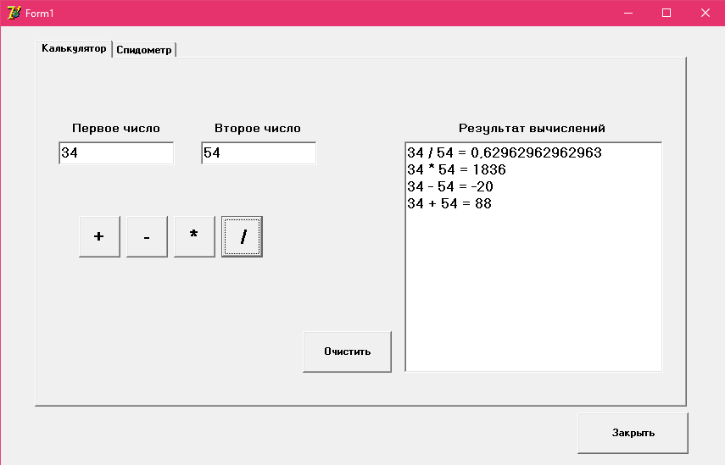 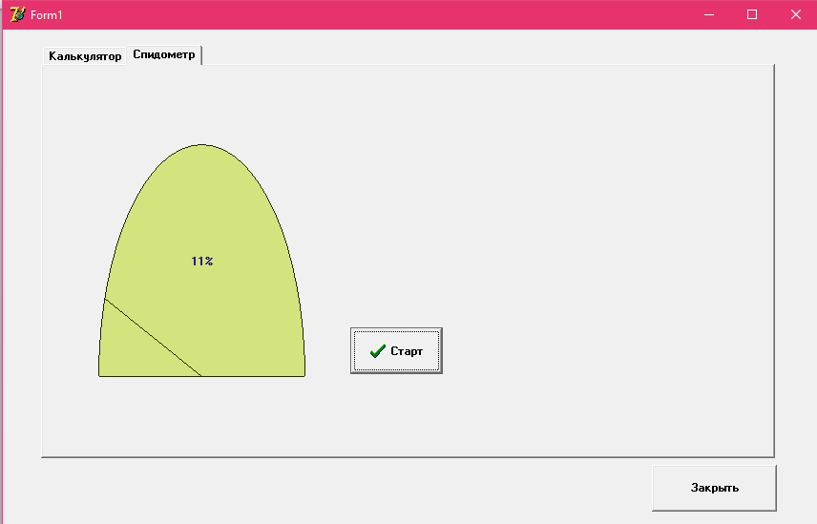

**Вывод:** в ходе лабораторной работы, научились использовать стандартные и типовые диалоги и многостраничные блокноты.